VJEVERICE

- STANIŠTE-Europa
- OSOBINE-Duga je 24cm. Boja ljetnog i zimskog krzna se razlikuje.Rep joj je kitnjast, vrlo je čista, pa je često možemo vidjeti kako liže i čisti krzno.
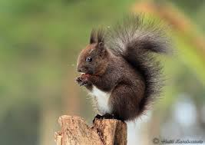

- RAZMNOŽAVANJE-Parese se jednom do dva puta godišnje.Ženke rađaju od 2 pa čak do 8 potomaka.
- ZANIMLJIVOSTI O ŽIVOTINJI-Vjeverica je mala i živahna životinja iz reda glodavaca, siva ili smeđa krzna, čiji je rep dugačak skoro kao i cijelo tijelo.Vjeverice kojih poznajemo preko 200 vrsta, naseljavaju gotovo sva staništa, izbjegavaju samo polarne regije.
Izradila: Lana Boronjek

